**Python程式設計：物件導向程式設計**

**目錄**

1. 基本概念：物件導向程式設計是什麼 2

1.1 範例：定義一個簡單的類別 2

2. 物件初始化：__init__() 建構方法 3

2.1 範例：建立物件時設定初始值 3

2.2 範例(練習)：增加【存款函數】跟【提款函數】 3

3. 封裝 (Encapsulation) 4

3.1 公有 (Public) 4

3.2 私有 (Private) 5

3.3 範例：money改私有屬性 5

3.4 範例：getter與setter 5

3.5 裝飾器 (Decorator)：@property 5

4. 實例方法 (Instance Method) 6

5. 類別方法 (Class Method) 6

6. 靜態方法 (Static Method)。 7

7. 練習 8

7.1 Problem: 安全的銀行帳戶 8

7.2 Problem: 安全的銀行帳戶 8

7.3 Problem: 產品庫存管理 (Product Inventory) 9

8. 繼承(Inheritance) 10

8.1 範例：Derived Class繼承Base Class基本用法 11

8.2 範例：方法覆寫 (Method Overriding) 11

8.3 使用 super() 呼叫並擴充父類別方法 12

8.4 範例：多層繼承 (Multi-level Inheritance) 13

8.5 範例：兄弟類別 14

8.6 情境 A：單純使用繼承的方法 (不需 super()) 15

8.7 情境 B：覆寫 (Override) 父類別的方法 (也不需 super()) 15

8.8 情境 C：在覆寫的基礎上，使用 super() 擴充功能 (這才是 super() 的用武之地) 15

9. 練習 16

9.1 Problem: 職業的繼承 16

9.2 Problem: 校園成員名冊 17

9.3 Problem: 交通工具的演化 17

10. 多型 (Polymorphism) 18

10.1 範例：基本多型範例 18

10.2 多重繼承 (Multiple Inheritance) - 擁有多位父親 19

10.3 範例：鑽石繼承 21

11. 檢查物件身份：isinstance() 與 type() 22

12. 練習 22

12.1 Problem: 22

12.2 Problem: 22

12.3 Problem: 23

12.4 Problem: 23

12.5 Problem: 23

# 基本概念：物件導向程式設計是什麼

想像一下，我們在寫程式時，如果能用一種更貼近真實世界的方式來思考和組織程式碼，是不是會更直覺？物件導向程式設計 (OOP) 就是這樣一種方法。

核心概念有兩個：類別 (Class) 和 物件 (Object)。

* **類別 (Class)**：可以把它想像成一張「藍圖」或「設計圖」。它定義了一群東西共同擁有的**屬性 (Attributes)** 和**方法 (Methods)**。例如，我們可以設計一張「銀行帳戶」的藍圖，定義它應該有「戶名」、「餘額」這些屬性，以及「存款」、「提款」這些可以操作的方法。
* **物件 (Object)**：是根據「藍圖」(類別) 實際創造出來的「實例 (Instance)」。例如，用「銀行帳戶」這張藍圖，我們可以為 John 和 Mary 各自建立一個真實的帳戶物件。John 的帳戶和 Mary 的帳戶都擁有戶名和餘額，也都能存款和提款，但他們各自的戶名和餘額是獨立的。

為什麼要用類別？

* 程式碼重複使用：定義好一個類別，就能快速建立出許多功能相同但資料獨立的物件。
* 程式結構清晰：將相關的資料和功能綁在一起，讓程式碼更容易理解和維護。

**class** **Banks():**

bankname **=** "台南銀行"

**def** f**(**self**):**

**return** "甲方是我拔拔"

## 範例：定義一個簡單的類別

class Banks():

    bankname = "台南銀行"

    def f(self):

        return "甲方是我拔拔"

userbank = Banks() # 根據 Banks 類別建立一個 userbank 物件

# 呼叫物件的屬性和方法

print("目前服務的銀行是:", userbank.bankname)

print("銀行的服務理念是:", userbank.f())

# 物件初始化：__init__() 建構方法

我們在建立物件時，通常希望能夠一開始就給它一些專屬的初始資料，例如開戶時就要設定戶名和初始金額。這時候就要用到一個特殊的方法叫做 __init__()，它被稱為建構方法 (Constructor)。這個方法會在建立物件的當下「自動被呼叫」，讓我們可以傳入參數來設定物件的初始屬性。

## 範例：建立物件時設定初始值

class Banks():

    bankname = "台南銀行"

    def __init__(self, name, money):

        self.name = name

        self.money = money

    def get_balance(self): # 定義一個取得餘額的方法

        return self.money

# 建立 hungbank 物件，並傳入初始值

hungbank = Banks('JF', 1000)

print(hungbank.name, "目前的存款是:", hungbank.get_balance())

## 範例(練習)：增加【存款函數】跟【提款函數】

class Banks():

    bankname = "台南銀行"

    def __init__(self, name, money):

        self.name = name

        self.money = money

    def get_money(self): # 定義一個取得餘額的方法

        return self.money

    def save_money(self, money):

        self.money += money

        print(f"存錢{money}完成")

    def withdraw_money(self, money):

        self.money -= money

        print(f"提款{money}完成")

# 建立 hungbank 物件，並傳入初始值

hungbank = Banks('JF', 1000)

print(hungbank.name, "目前的存款是:", hungbank.get_money())

hungbank.save_money(200)

hungbank.withdraw_money(100)

print(hungbank.name, "目前的存款是:", hungbank.get_money())

# 封裝 (Encapsulation)

在物件導向程式設計 (Object-Oriented Programming) 中，封裝是將物件的資料（屬性）和操作資料的方法（函式）打包在一起，並隱藏物件的內部細節，只提供一個公開的介面讓外界使用。

想像一下你家裡的微波爐

你怎麼使用它？你只需要操作外面的按鈕（設定時間、火力）然後按「開始」。你不需要知道微波爐內部的磁控管、變壓器是怎麼運作的。

為什麼這樣設計？

* 安全： 製造商把高壓電、微波等危險的零件「封裝」在金屬外殼裡，保護你不被電到或被微波傷害。
* 簡單： 你只需要學習使用那幾個按鈕（公開的介面），而不用成為電學專家。

## 公有 (Public)

就像微波爐的按鈕，是設計給外部使用的。在 Python 中，所有你正常定義的屬性和方法，預設都是公有的。

* **公有屬性 (Public attribute):** 可以在類別外部被自由讀取和修改。
* **公有方法 (Public method):** 可以在類別外部被自由呼叫。

class Banks():

    bankname = "台南銀行"

    def __init__(self, name, money):

        self.name = name

        self.money = money

    def get_money(self): # 定義一個取得餘額的方法

        return self.money

    def save_money(self, money):

        self.money += money

        print(f"存錢{money}完成")

    def withdraw_money(self, money):

        self.money -= money

        print(f"提款{money}完成")

# 建立 hungbank 物件，並傳入初始值

hungbank = Banks('JF', 1000)

# hungbank.withdraw_money(10000)

hungbank.money = -10000 # 餘額變成負數，這不合理！

print(hungbank.name, "目前的存款是:", hungbank.get_money()) # 資料變得不安全

## 私有 (Private)

就像微波爐內部受保護的零件，不應該被外部直接碰觸。它們是物件內部自己運作時才需要用到的。

* 私有屬性 (Private attribute): 只能在類別內部存取，外部無法直接讀取或修改。
* 私有方法 (Private method): 只能在類別內部呼叫，外部無法直接呼叫。

解決方案：透過將 money設為私有，我們強迫使用者必須透過我們設計好的方法（如 save、withdraw）來操作餘額，我們就可以在這些方法中加入檢查機制，確保資料的安全性與正確性。

## 範例：money改私有屬性

【程式檔】私有方法_增加匯率.py

## 範例：getter與setter

以分數存取為例，將score設定私有屬性，然後藉由getter與setter去操作

class Score():

    def __init__(self, score):

        self.__score = score

    def get_score(self): # setter

        return self.__score

    def set_score(self, score): # getter

        self.__score = score

stu = Score(0)

print(stu.get_score())  # 呼叫 getter

stu.set_score(80)       # 呼叫 setter

print(stu.get_score())  # 再次呼叫 getter 確認

## 裝飾器 (Decorator)：@property

這是一種比較偏python風格的東西

裝飾器 (Decorator) 可以讓你把類別中的「方法 (Method)」包裝成看起來像「屬性 (Attribute)」一樣，讓程式碼更簡潔、更直觀，同時保有方法的安全性。

在過往getter與setter方法中，可以注意到，單單針對score：卻要寫成 stu.get_score() 和 stu.set_score(95) 這種函式呼叫的形式，感覺有點囉嗦。如果能像操作普通屬性一樣寫成 stu.score 和 stu.score = 95，那該有多好？

class Score():

    def __init__(self, score):

        self.__score = score

    @property # 將 score() 方法變成一個屬性

    def get_score(self): # setter

        return self.__score

    @get_score.setter # 將 setter方法便屬性

    def set_score(self, score): # getter

        self.__score = score

stu = Score(0)

print(stu.get_score)  # 呼叫 getter

stu.set_score=80       # 呼叫 setter

print(stu.get_score)  # 再次呼叫 getter 確認

# 實例方法 (Instance Method)

這是我們到目前為止最常用的方法類型。它的特點是，第一個參數永遠是 self，代表「這個物件實例本身」。

用來存取或修改物件自己的屬性 (Attribute)。每個物件的資料都是獨立的。例如，你的銀行帳戶餘額和我的銀行帳戶餘額是分開的。

呼叫方式：必須先建立一個物件 (實例化)，然後才能透過該物件來呼叫。

class Account:

    def __init__(self, name, balance):

        self.name = name       # 這是實例屬性

        self.balance = balance # 這是實例屬性

    # 這是一個實例方法，因為它有 self

    def show_balance(self):

        print(f"{self.name} 的餘額是 {self.balance} 元")

# 必須先建立物件，再由物件呼叫實例方法

my_acc = Account("小明", 5000)

her_acc = Account("小華", 8000)

my_acc.show_balance()  # 顯示 "小明 的餘額是 5000 元"

her_acc.show_balance() # 顯示 "小華 的餘額是 8000 元"

# 類別方法 (Class Method)

有時候，某些資料是屬於整個類別共享的，而不是單一物件。例如，計算總共建立了多少個物件。這時就需要類別方法。

* 方法上面必須加上裝飾器 @classmethod。
* 第一個參數習慣上命名為 cls (代表 Class)，而不是 self。cls 指的是「這個類別本身」。

呼叫方式：可以直接透過類別名稱來呼叫，不需要建立物件。

class Counter:

    # 這是類別屬性，所有 Counter 物件都共享這一個 counter

    counter = 0

    def __init__(self):

        Counter.counter += 1 # 每當一個新物件被建立時，就更新「類別」的 counter

    # 這是類別方法，方法上面必須加上裝飾器 @classmethod

    @classmethod

    def show_counter(cls): # 第一個參數習慣上命名為 cls (代表 Class)，而不是 self。cls 指的是「這個類別本身」。

        print(f"counter = {Counter.counter}")

# 不需要建立物件，就可以直接用類別名稱呼叫

Counter.show_counter()

one = Counter()

two = Counter()

three = Counter()

Counter.show_counter()

# 靜態方法 (Static Method)。

靜態方法是最簡單的一種。它基本上就是一個放在類別裡面的普通函式，只是為了組織程式碼或邏輯關聯性而這麼做。

* 方法上面必須加上裝飾器 @staticmethod。
* 沒有 self 或 cls 參數。它無法存取任何物件或類別的狀態。

當某個功能與類別有關，但又完全獨立，不需要用到類別或物件的任何資料時使用。可以把它想成是一個放在類別命名空間下的工具函式。

呼叫方式：可以直接透過類別名稱來呼叫。

class Pizza:

    # 這是靜態方法

    @staticmethod

    def demo():

        print("I like Pizza")

# 不需要建立 Pizza 物件，直接用類別名稱呼叫

Pizza.demo()

|  |  |  |  |  |
| --- | --- | --- | --- | --- |
| 類型 | 裝飾器 | 第一個參數 | 功能 | 何時使用 |
| 實例方法 | (無) | self (物件實例) | 操作個別物件的資料 | 最常用，處理每個物件獨有的屬性。 |
| 類別方法 | @classmethod | cls (類別本身) | 操作整個類別共享的資料 | 需要讀取或修改所有物件共享的狀態時。 |
| 靜態方法 | @staticmethod | (無) | 獨立功能，像個工具函式 | 功能與類別相關，但不需要存取類別或物件的任何資料。 |

# 練習

## Problem: 安全的銀行帳戶

|  |  |
| --- | --- |
| Problem Description:  位於台南市東區的「台南銀行」正在開發新一代的網路銀行系統。他們需要一個 Account 類別來表示客戶帳戶。一個帳戶有戶名 (name)、餘額 (balance) 以及一個初始設定後就不能再被外部更改的帳戶號碼 (account_number)。為了安全性，餘額 balance 絕對不能從外部被直接設定為任意數字，尤其是負數。所有餘額的變動都必須透過 deposit (存款) 和 withdraw (提款) 方法來進行。存款金額必須是正數，而提款金額也必須是正數，且不能超過當前餘額。任何無效的操作都應該印出錯誤訊息。  請你設計這個 Account 類別，確保其資料的安全性與完整性。 | |
| Input:  輸入共四行。  第一行是三個由空白隔開的字串：初始戶名 name、帳戶號碼 account_number、初始餘額 balance。  第二行是一個字串 deposit 與一個整數，代表存款操作與金額。  第三行是一個字串 withdraw 與一個整數，代表提款操作與金額。  第四行是一個字串 withdraw 與一個整數，代表第二次提款操作與金額。 | Output:  針對每一次有效操作，不需要印出訊息。  針對無效操作（存款或提款金額為負、提款超過餘額），需印出一行錯誤訊息 Invalid operation.。  最後，印出帳戶的最終狀態，格式為 Account [帳戶號碼] ([戶名]) has $[最終餘額].。 |
| Sample Input:  Che-Wei_Chen A123456789 5000  deposit 3000  withdraw 1500  withdraw 8000 | Sample Output:  Invalid operation.  Account A123456789 (Che-Wei_Chen) has $6500. |
| Sample Input:  Guest B987654321 1000  deposit -500  withdraw 200  withdraw 800 | Sample Outpu:  Invalid operation.  Account B987654321 (Guest) has $0. |
| Answer:  安全的銀行帳戶.py | |

## Problem: 安全的銀行帳戶

|  |  |
| --- | --- |
| Problem Description:  你正在開發一款角色扮演遊戲 (RPG)。請建立一個 Character 類別。角色擁有名字 (name)、等級 (level)、生命值 (hp) 和經驗值 (exp)。  這些屬性有以下規則：   * hp 是私有的，且其值永遠不能超過角色的最大生命值 max_hp。最大生命值 max_hp 的計算公式為 level * 10。 * level 和 exp 也是私有的。 * 等級 level 初始為 1。 * 提供一個公有方法 gain_exp(points) 來增加經驗值。每當經驗值累積到 level * 100 時，角色就會升級，level 增加 1，同時 hp 會自動補滿到新的 max_hp。 * hp 可以被外部像屬性一樣讀取和設定，但設定時必須遵守規則 1。   請使用 @property 裝飾器來實作 hp 的存取。 | |
| Input:  輸入有多行。  第一行是角色的名字。  接下來每一行都是一個操作，格式為 action value。action 可能是 set_hp (試圖設定hp) 或 gain_exp (獲得經驗值)。  輸入以 END 結束。 | Output:  在所有操作結束後，輸出角色的最終狀態，格式為：  Name: [名字]  Level: [等級]  HP: [目前HP]/[最大HP]  EXP: [目前經驗值] |
| Sample Input:  Hero  gain_exp 150  set_hp 5  gain_exp 200  END | Sample Output:  Name: Hero  Level: 3  HP: 30/30  EXP: 50 |
| Sample Input:  Mage  gain_exp 50  set_hp 100  gain_exp 50  set_hp 5  END | Sample Outpu:  Name: Mage  Level: 2  HP: 5/20  EXP: 0 |
| Answer:  遊戲角色控制器.py | |

## Problem: 產品庫存管理 (Product Inventory)

|  |  |
| --- | --- |
| Problem Description:  一間線上商店需要一個 Product 類別來管理庫存。每個產品都有品名 name、價格 price 和庫存數量 quantity。  規則如下：   * price 和 quantity 必須是私有屬性。 * price 和 quantity 必須透過 getter 和 setter 方法來存取。 * set_price 方法必須確保價格不能為負數。 * set_quantity 方法必須確保庫存數量不能為負數。 * 如果試圖設定無效的值，屬性的值應保持不變，並印出錯誤訊息 Invalid value.。 * 提供一個 get_total_value 方法，計算並返回 price * quantity 的總價值。 | |
| Input:  輸入共四行。  第一行是三個由空白隔開的值：初始品名、價格、數量。  第二行是 set_price 與一個新價格。  第三行是 set_quantity 與一個新數量。  第四行是 set_quantity 與另一個新數量。 | Output:  針對無效的設定操作，印出 Invalid value.。  最後，印出產品的最終狀態，格式為：  Product: [品名]  Price: $[價格]  Quantity: [數量]  Total Value: $[總價值] |
| Sample Input:  Invalid value.  Product: Laptop  Price: $1150  Quantity: 8  Total Value: $9200 | Sample Output:  Laptop 1200 10  set_price 1150  set_quantity -5  set_quantity 8 |
| Sample Input:  Invalid value.  Product: Keyboard  Price: $75  Quantity: 30  Total Value: $2250 | Sample Outpu:  Keyboard 75 20  set_price -10  set_quantity 15  set_quantity 30 |
| Answer:  產品庫存管理.py | |

# 繼承(Inheritance)

想像一下，你已經寫好一個很棒的class 汽車，它有「加速」、「煞車」等方法。但現在你想新增一個class 跑車。這時候，你就會有幾個選擇：

* 修改class 汽車：在裡面加入跑車才有的功能。但這樣會讓原來的class 汽車越來越複雜，而且如果以後要新增class卡車 呢？
* 複製貼上：把class 汽車的程式碼全部複製一份，然後改名成class 跑車再新增功能。但這樣未來如果要修改一個 bug，你就得改兩個地方，非常難以維護。

繼承就是為了解決這個問題而生的。它讓你可以這麼做：「讓新的class 跑車，直接『繼承』class 汽車的所有功能，然後我們再專心在class 跑車 裡加入它獨有的新功能（例如：開啟氮氣加速）。」

在繼承的世界裡，我們有兩種主要的角色：

* 父類別 (Parent Class)：也被稱為 基礎類別 (Base Class)。它是被繼承的那個類別（例如：汽車）。
* 子類別 (Child Class)：也被稱為 衍生類別 (Derived Class)。它是繼承者，會擁有父類別所有公開的屬性與方法（例如：跑車）。

**class** **父類別名稱:**

# ... 父類別的程式碼 ...

**class** **子類別名稱(**父類別名稱**):**

# ... 子類別的程式碼 ...

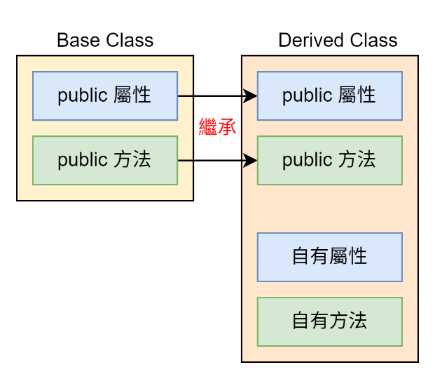

## 範例：Derived Class繼承Base Class基本用法

這個範例展示了最純粹的繼承。Son 類別本身是空的 (pass)，但它繼承了 Father，因此獲得了 Father 的所有能力。

class Father():

    def hometown(self):

        print("我住台南")

class Son(Father):

    pass

ta1 = Father()

ta2 = Son()

ta1.hometown()

ta2.hometown()

## 範例：方法覆寫 (Method Overriding)

如果子類別不滿意父類別某個方法的實現，可以在自己內部重新定義一個同名的方法，這會覆蓋掉父類別的版本。這個行為稱為 覆寫 (Overriding)。

# 定義父類別 Person

class Person():

    def job(self):

        print("我是一般人")

# 定義子類別 LawyerPerson，繼承 Person

class LawyerPerson(Person):

    # 覆寫了父類別的 job() 方法

    def job(self):

        print("我是律師")

# 實例化

hung = Person()

ivan = LawyerPerson()

hung.job()  # 執行 Person 類別的 job()

ivan.job()  # 執行 LawyerPerson 類別覆寫後的 job()

## 使用 super() 呼叫並擴充父類別方法

覆寫是「完全取代」，但很多時候我們只想在父類別的基礎上「增加」新功能。這時 super() 就非常關鍵了。super() 是一個特殊函數，可以幫助我們在子類別中呼叫到父類別的方法。最常見的應用是在 __init__() 建構子中。

class Animal():

    def __init__(self, animal_name, animal_age):

        print("父類別 Animal 的 __init__ 被執行了")

        self.name = animal_name

        self.age = animal_age

    def run(self):

        print(self.name, "is running")

class Dogs(Animal): # 定義子類別 Dogs，繼承 Animal

    def __init__(self, dog_name, dog_age, dog_title):

        print("子類別 Dogs 的 __init__ 被執行了")

        # 使用 super() 呼叫父類別 Animal 的 __init__ 方法

        # 將 name 和 age 的初始化工作交給父類別完成

        super().__init__(dog_name, dog_age)

        self.title = dog_title # 子類別只需處理自己獨有的屬性

mydog = Dogs('Lily', 6, 'My Pet Lily')

print(f"名字: {mydog.name}, 年齡: {mydog.age}") # mydog.name 和 mydog.age 是由父類別的 __init__ 初始化的

print(f"稱號: {mydog.title}") # mydog.title 是由子類別的 __init__ 初始化的

## 範例：多層繼承 (Multi-level Inheritance)

繼承關係可以形成一個鏈條：Ivan 繼承 Father，而 Father 又繼承 Grandfather。在這種結構下，最底層的 Ivan 會擁有所有祖先的特性。

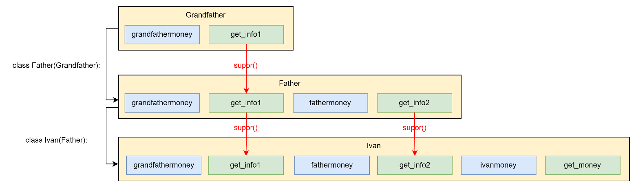

class Grandfather():

    def __init__(self):

        self.grandfathermoney = 10000

    def get_info1(self):

        print("Grandfather's information")

class Father(Grandfather):

    def __init__(self):

        super().__init__()

        self.fathermoney = 8000

    def get_info2(self):

        print("Father's information")

class Ivan(Father):

    def __init__(self):

        super().__init__()

        self.ivanmoney = 5000

    def get_money(self):

        print("Ivan 的資產:", self.ivanmoney)

        print("父親的資產:", self.fathermoney) # 繼承自 Father

        print("祖父的資產:", self.grandfathermoney) # 繼承自 Grandfather

ivan = Ivan()

ivan.get_info1()  # 來自 Grandfather 的方法

ivan.get_info2()  # 來自 Father 的方法

# 呼叫自身的方法，並存取所有繼承來的屬性

ivan.get_money()

## 範例：兄弟類別

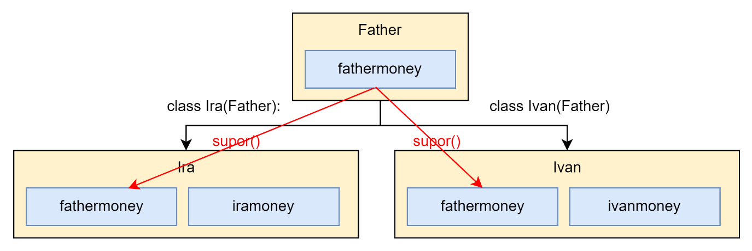

class Father():

    """定義父親的資產"""

    def __init__(self):

        self.fathermoney = 10000

class Ira(Father):   # 父類別是Father

    """定義Ira的資產"""

    def __init__(self):

        super().__init__()

        self.iramoney = 8000

class Ivan(Father):  # 父類別是Father

    """定義Ivan的資產"""

    def __init__(self):

        self.ivanmoney = 3000

        super().__init__()

    def get_money(self): # 取得資產明細

        print("Ivan資產: ", self.ivanmoney,

              "\n父親資產: ", self.fathermoney,

              "\nIra資產: ", Ira().iramoney) # 注意寫法

# 建立物件實例與測試

ivan = Ivan()

ivan.get_money()

整理：

「繼承」這個行為，在您寫下 class 子類別名稱(父類別名稱): 的那一刻就已經完成了。

當我們寫完class 子類別名稱(父類別名稱):，子類別就立刻、自動地繼承了父類別所有公開的 (public) 屬性 (attributes) 和方法 (methods)。**兩者是同時繼承的，並不需要分開處理。**

那super()是幹嘛的?

super() 的功能不是用來「繼承」方法的。super() 的用途是：當你在子類別中「覆寫 (override)」了父類別的某個方法時，如果你還想在新的方法中呼叫「父類別原本的功能」，就要使用 super()。

## 情境 A：單純使用繼承的方法 (不需 super())

class Father:

    def work(self):

        print("父親在傳統產業工作")

class Son(Father):

    pass

Tom = Son()

Tom.work() # 直接使用繼承來的方法

## 情境 B：覆寫 (Override) 父類別的方法 (也不需 super())

class Father:

    def work(self):

        print("父親在傳統產業工作")

class Son(Father):

    def work(self): # 重新定義了 work()，完全覆蓋父類別的版本

        print("兒子在科技業工作")

Tom = Son()

Tom.work() # 直接使用繼承來的方法

## 情境 C：在覆寫的基礎上，使用 super() 擴充功能 (這才是 super() 的用武之地)

class Father:

    def work(self):

        print("父親在傳統產業工作")

class Son(Father):

    def work(self):

        # 我希望先執行父類別的 work()，再執行我自己的

        super().work() # 用 super() 呼叫父類別被覆寫掉的 work() 方法

        print("兒子也在科技業找到了新工作") # 加上自己的新功能

這個情境 C，尤其是在 __init__() 建構子中，是最常見也最標準的 super() 用法。子類別的 __init__ 需要先用 super().__init__() 去執行父類別的初始化流程，以確保父類別的屬性被正確建立，然後再加入子類別自己獨有的屬性。

# 練習

## Problem: 職業的繼承

|  |  |
| --- | --- |
| Problem Description:  在一個角色扮演遊戲中，所有角色都源自於一個基礎的 Adventurer (冒險者) 類別。Adventurer 類別在創建時需要提供名字 name 和生命值 hp。它有一個 show_status() 方法，可以顯示角色的基本資訊。  現在，請你設計一個 Knight (騎士) 類別，它繼承自 Adventurer。Knight 除了擁有冒險者的所有特性外，還額外擁有一個 armor (盔甲值) 屬性。  你的任務是：   1. 建立 Adventurer 類別，其 __init__ 方法接收 name 和 hp，並實作 show_status() 方法。 2. 建立 Knight 類別，繼承 Adventurer。 3. Knight 的 __init__ 方法需要接收 name, hp, 和 armor。請務必使用 super() 來完成 name 和 hp 的初始化。 4. Knight 類別需要**覆寫 (override)** show_status() 方法，使其在顯示基本資訊的基礎上，額外顯示盔甲值。 5. Knight 類別需要有一個自己獨有的新方法 defend()，呼叫此方法會印出特定訊息。 | |
| Input:  輸入共有兩行。  第一行包含一個字串 name 和一個整數 hp，代表一位騎士的姓名和生命值，兩者以空格分隔。  第二行只包含一個整數 armor，代表這位騎士的盔甲值。 | Output:  請根據騎士的資訊，實例化一個 Knight 物件，並依序呼叫 show_status() 和 defend() 方法。  show_status() 的輸出格式為 Name: [name], HP: [hp], Armor: [armor]。  defend() 的輸出格式為 [name] is defending with armor [armor]!。 |
| Sample Input:  Arthur 150  50 | Sample Output:  Name: Arthur, HP: 150, Armor: 50  Arthur is defending with armor 50! |
| Sample Input:  Lancelot 120  75 | Sample Outpu:  Name: Lancelot, HP: 120, Armor: 75  Lancelot is defending with armor 75! |
| Answer: | |

## Problem: 校園成員名冊

|  |  |
| --- | --- |
| Problem Description:  一所大學想要建立一個系統來管理所有成員的資料。所有成員 (Member) 都有 name (姓名) 和 member_id (成員編號)。這個系統中有兩種主要的**兄弟類別**：Student (學生) 和 Professor (教授)，它們都繼承自 Member。   * Student 除了基本資料外，還有一個 major (主修) 屬性。 * Professor 除了基本資料外，還有一個 department (系所) 屬性。   請你實作這三個類別，並確保 Student 和 Professor 的 __init__ 方法都使用 super() 來初始化繼承來的屬性。程式需要根據輸入的類型，建立對應的物件 (Student 或 Professor)，並呼叫 display() 方法來印出該成員的完整資訊。 | |
| Input:  輸入共有兩行。  第一行是一個字元，S 代表學生，P 代表教授。  第二行包含一個字串 (姓名)、一個整數 (編號) 和一個字串 (主修或系所)，均以空格分隔。 | Output:  根據輸入的類型，印出一行格式化的成員資訊。  如果是學生，格式為 Student Record: [name]([member_id]) - Major: [major]  如果是教授，格式為 Professor Record: [name]([member_id]) - Department: [department] |
| Sample Input:  S  David 110062001 ComputerScience | Sample Output:  Student Record: David(110062001) - Major: ComputerScience |
| Sample Input:  P  Dr.Chen 70503022 ElectricalEngineering | Sample Outpu:  Professor Record: Dr.Chen(70503022) - Department: ElectricalEngineering |
| Answer: | |

## Problem: 交通工具的演化

|  |  |
| --- | --- |
| Problem Description:  這個問題將測試你對**多層繼承 (Multi-level Inheritance)** 的理解。 你需要建立一個三層的繼承結構：Vehicle -> Car -> ElectricCar。   1. **Vehicle (交通工具) 類別**：    * __init__ 方法接收一個 max_speed (最高時速) 屬性。 2. **Car (汽車) 類別**：    * 繼承自 Vehicle。    * __init__ 方法接收 max_speed 和 num_doors (車門數)。它需要使用 super() 呼叫 Vehicle 的 __init__。 3. **ElectricCar (電動車) 類別**：    * 繼承自 Car。    * __init__ 方法接收 max_speed, num_doors, 和 battery_capacity (電池容量, kWh)。它需要使用 super() 呼叫 Car 的 __init__。    * 擁有一個 display_specs() 方法，需要印出從各層繼承來的所有屬性。   你的任務是讀取一行輸入來建立一個 ElectricCar 物件，並呼叫其 display_specs() 方法。 | |
| Input:  輸入只有一行，包含三個以空格分隔的整數，依序代表 max_speed, num_doors, 和 battery_capacity。 | Output:  輸出三行，分別顯示電動車的三個屬性，格式如下：  Max Speed: [value] km/h  Number of Doors: [value]  Battery Capacity: [value] kWh |
| Sample Input:  250 4 100 | Sample Output:  Max Speed: 250 km/h  Number of Doors: 4  Battery Capacity: 100 kWh |
| Sample Input:  180 2 75 | Sample Outpu:  Max Speed: 180 km/h  Number of Doors: 2  Battery Capacity: 75 kWh |
| Answer: | |

# 多型 (Polymorphism)

多型 (Polymorphism) 的字面意思是「多種型態」。在程式設計中，它指的是不同的物件，可以對同一個指令（方法呼叫）做出各自不同的回應。這讓我們的程式碼可以寫得更通用、更有彈性。我們可以寫一個函數，它不需要知道傳進來的物件「確切」是什麼類別，只需要知道它「能夠」執行某個方法即可。

## 範例：基本多型範例

class Animals():

    """ Animals類別，這是基底類別 """

    def __init__(self, animal_name):

        self.name = animal_name

    def which(self):

        return 'My pet ' + self.name.title()

    def action(self):

        print("sleeping")

class Dogs(Animals):

    """ Dogs類別，這是Animal的衍生類別 """

    def __init__(self, dog_name, dog_title):

        super().__init__(dog_name)

        self.title = dog_title

    def action(self): # 覆寫了父類別的 action 方法

        print(self.name.title(), "is running in the street")

class Monkeys():

    """ 一個與 Animal 無關的獨立類別 """

    def __init__(self, monkey_name):

        self.name = monkey_name

    def which(self):

        return self.name.title()

    def action(self):

        print(self.name.title(), "is running in the forest")

# 這是一個通用的函數，它只在乎傳進來的 obj 物件有沒有 which() 和 action() 方法

def doit(obj):

    print(obj.which())

    obj.action()

# 實例化三個不同類別的物件

my_cat = Animals('lucy')

my_dog = Dogs('gigi', 'my pet')

my_monkey = Monkeys('taylor')

# 將不同物件傳入同一個 doit() 函數

print("執行 my_cat:")

doit(my_cat)

print("\n執行 my_dog:")

doit(my_dog)

print("\n執行 my_monkey:")

doit(my_monkey)

## 多重繼承 (Multiple Inheritance) - 擁有多位父親

Python 允許一個子類別同時繼承多個父類別，這稱為多重繼承。子類別會繼承**所有**父類別的屬性與方法。

**class** **ChildClass(**ParentClass1**,** ParentClass2**,** **...):**

**pass**

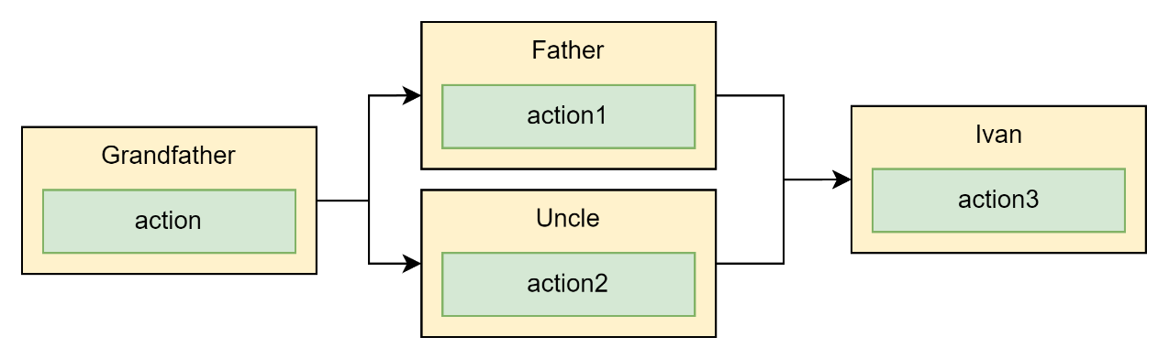

# ch12_19.py

class Grandfather():

    """ 定義祖父 """

    def __init__(self):

        print("Grandfather's __init__")

    def action(self):

        print("Grandfather")

class Father(Grandfather):

    """ 定義父親，繼承祖父 """

    def __init__(self):

        print("Father's __init__")

    def action1(self):

        print("Father")

class Uncle(Grandfather):

    """ 定義叔父，繼承祖父 """

    def __init__(self):

        print("Uncle's __init__")

    def action2(self):

        print("Uncle")

# Ivan 同時繼承 Father 和 Uncle

class Ivan(Father, Uncle):

    """ 定義 Ivan """

    def __init__(self):

        print("Ivan's __init__")

    def action3(self):

        print("Ivan")

# 實例化 Ivan

ivan = Ivan()

# 呼叫來自不同父類別與祖父類別的方法

ivan.action3() # 呼叫自己的方法

ivan.action1() # 繼承自 Father 的方法

ivan.action2() # 繼承自 Uncle 的方法

ivan.action()  # 繼承自 Grandfather 的方法

## 範例：鑽石繼承

但是，多重繼承會帶來一個複雜的問題，尤其是在 super() 的使用上。在單純繼承中，super() 會呼叫父類別。但在多重繼承中，它會呼叫誰？

class A:

    def __init__(self):

        print("Class A")

class B:

    def __init__(self):

        print("Class B")

class C(A, B): # C 繼承 A 和 B

    def __init__(self):

        super().__init__()

        print("Class C")

x = C()

# Class A

# Class C

#  C 的 super().__init__() 只執行了 A 的 __init__，而 B 的 __init__ 被完全忽略了！這是因為 C 的 MRO 是 [C, A, B, object]，super() 呼叫完 A 之後，鏈條就斷了。

解法，在使用多重繼承時，為了確保所有父類別的初始化方法都能被執行，繼承鏈中的每一個類別都應該使用 super()。

class A:

    def __init__(self):

        super().__init__()

        print("Class A")

class B:

    def __init__(self):

        super().__init__()

        print("Class B")

class C(A, B): # C 繼承 A 和 B

    def __init__(self):

        super().__init__()

        print("Class C")

x = C()

# Class B

# Class A

# Class C

# 檢查物件身份：isinstance() 與 type()

在處理繼承和多型的程式碼時，有時我們需要檢查一個物件到底是什麼來頭。Python 提供了兩個主要工具：

type(obj)：

* 回傳物件最精確、最真實的類別。
* 它非常嚴格，不會考慮繼承關係。

isinstance(obj, ClassName)

* 檢查 obj 是否為 ClassName 類別的實例，或是 ClassName 任何子類別的實例。
* 它會考慮整個繼承鏈，因此在物件導向程式設計中更常用、也更推薦。

範例：檢查物件身份.py

# 練習

## Problem:

|  |  |
| --- | --- |
| Problem Description: | |
| Input: | Output: |
| Sample Input:  13 | Sample Output: |
| Sample Input: | Sample Outpu: |
| Answer: | |

## Problem:

|  |  |
| --- | --- |
| Problem Description: | |
| Input: | Output: |
| Sample Input:  13 | Sample Output: |
| Sample Input: | Sample Outpu: |
| Answer: | |

## Problem:

|  |  |
| --- | --- |
| Problem Description: | |
| Input: | Output: |
| Sample Input:  13 | Sample Output: |
| Sample Input: | Sample Outpu: |
| Answer: | |

## Problem:

|  |  |
| --- | --- |
| Problem Description: | |
| Input: | Output: |
| Sample Input:  13 | Sample Output: |
| Sample Input: | Sample Outpu: |
| Answer: | |

## Problem:

|  |  |
| --- | --- |
| Problem Description: | |
| Input: | Output: |
| Sample Input:  13 | Sample Output: |
| Sample Input: | Sample Outpu: |
| Answer: | |